B&R partecipa al testbed OPC UA TSN di Huawei
Test pratici per una comunicazione di smart factory senza interruzioni
B&R ha aderito al banco di prova OPC-UA-TSN di Huawei, colosso cinese delle telecomunicazioni. Lo specialista dell’automazione austriaco prende così parte a tutte e tre le più importanti piattaforme al mondo per test pratici sulla nuova tecnologia di comunicazione. Gli altri due testbed sono organizzati da Industrial Internet Consortium (IIC) negli Stati Uniti e Labs Network Industrie 4.0 (LNI) in Europa.
Il banco di prova di Huawei offre a B&R l'opportunità di promuovere la standardizzazione di OPC UA TSN in Asia. In questo modo, B&R fornisce un ulteriore e importante contributo alla creazione di una comunicazione industriale armonizzata a livello globale.
Dal sensore al cloud
Il testbed di Huawei sarà caratterizzato da una rete OPC UA TSN che simula tutti gli aspetti della comunicazione della fabbrica intelligente, dai sensori individuali al sistema ERP, fino al cloud. I dati saranno trasmessi esclusivamente tramite OPC UA TSN, indipendentemente dal fatto che si tratti di dati di controllo del movimento in tempo reale o di metriche di prestazione aggregate per l’analisi da parte della direzione esecutiva. Non sono necessarie interfacce di comunicazione di alcun tipo.

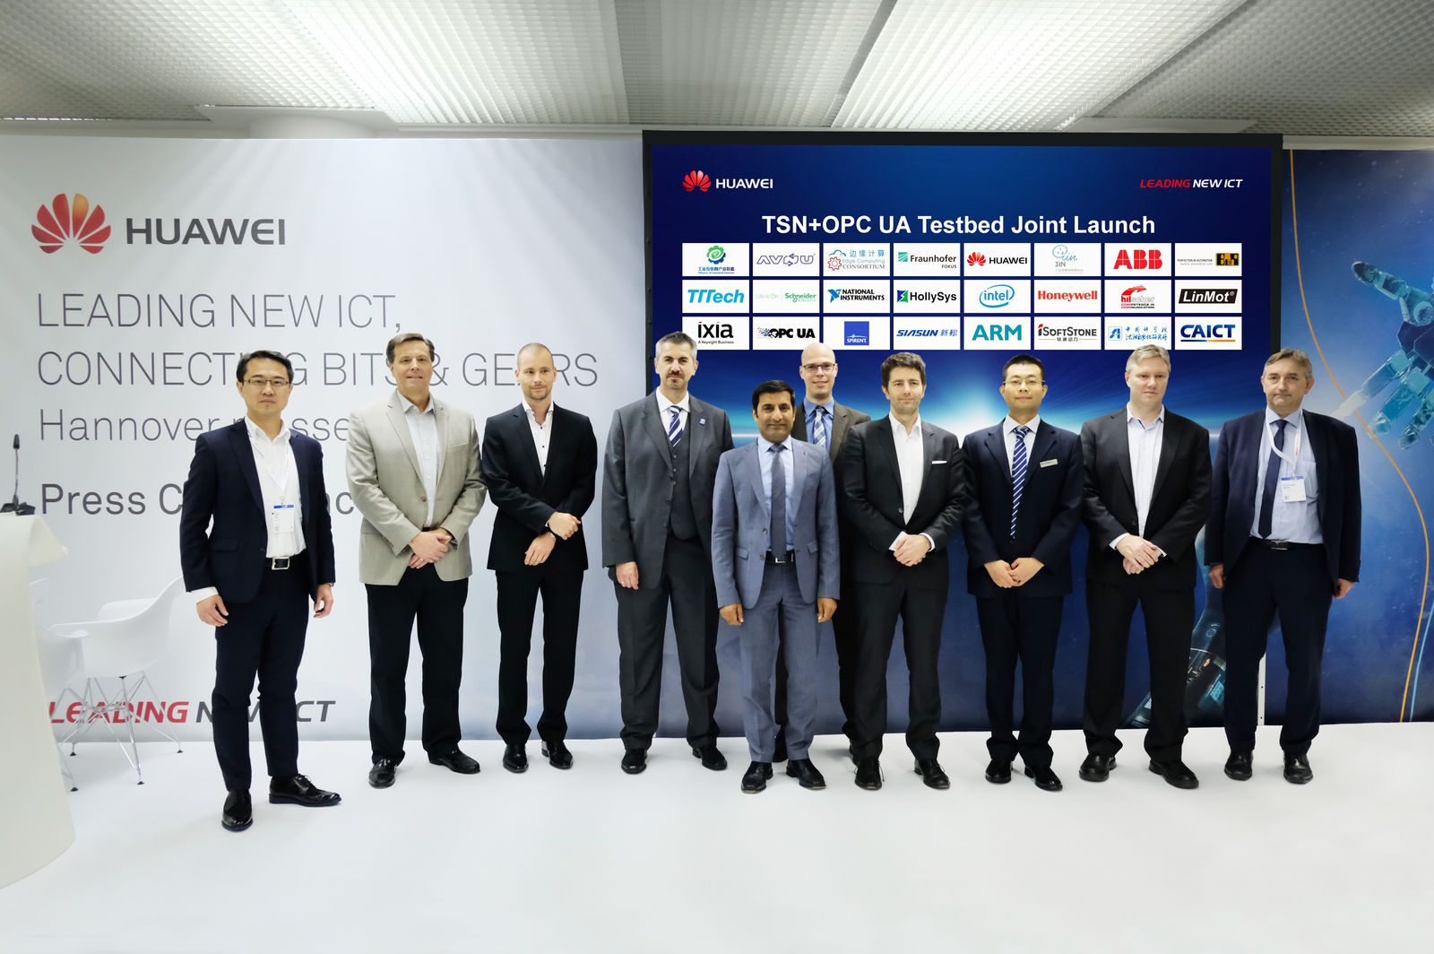
Gli aderenti al banco di prova OPC UA TSN di Huawei. Fonte: Huawei

A proposito di B&R
B&R, una divisione del Gruppo ABB, è leader globale nell'automazione industriale con sede in Austria. B&R combina tecnologia all'avanguardia con ingegneria avanzata per fornire ai clienti, praticamente di ogni settore, soluzioni complete per l'automazione di macchine e fabbriche, controllo del movimento, HMI e tecnologia di sicurezza integrata. Con gli standard di comunicazione IoT industriale tra cui OPC UA, POWERLINK e openSAFETY, nonché il software Automation Studio, B&R ridefinisce costantemente il futuro dell'ingegneria dell'automazione. Lo spirito innovativo che mantiene B&R all'avanguardia nell'automazione industriale è guidato dall'impegno a semplificare i processi e a superare le aspettative dei clienti.
Per maggiori informazioni, visita www.br-automation.com

